Ofício Vereador Nº 146/2021

São Roque, 8 de janeiro de 2021.

Excelentíssimo Senhor Prefeito,

Tenho, pelo presente, a grata satisfação em cumprimentá-lo e, na oportunidade, solicitar a Vossa Excelência, por meio do departamento competente, a realização de melhorias nas instalações do Ponto-SP (Posto de Serviços Públicos Eletrônicos), implantado por meio de parceria entre a Prefeitura de São Roque e o Governo do Estado.
Ocorre que o atendimento vem sendo realizado em um ambiente em péssimas condições, sem a limpeza adequada, conforme imagens anexas, e, para piorar, o local é apertado, o que é preocupante nesse contexto de pandemia de Covid-19.
Diante de todas essas adversidades do espaço físico do Ponto-SP, ainda assim, o funcionário Márcio Luques e a estagiária Erika dos Santos atendem com empatia, solicitude e dedicação.
Desse modo, solicito a Vossa Excelência, por meio do Departamento de Obras, a realização das melhorias necessárias a fim de proporcionar à população são-roquense um posto de atendimento eficiente e eficaz, assim como proporcionar um ambiente digno, salutar e seguro para os que lá atuam.
Ademais, diante da gravidade da situação - uma pandemia de Covid-19 que vem assolando a todos -, seria prudente por parte da Administração Pública transferir o atendimento para um lugar mais adequado, enquanto se aguarda a realização das melhorias.

Sabemos da sensibilidade de Vossa Excelência sobre o que acabamos de expor e que saberá dar a devida atenção que o caso requer, aproveito para renovar os meus mais sinceros protestos de estima e distinta consideração.

Atenciosamente,

Cláudia Rita Duarte Pedroso

(DRA. CLÁUDIA PEDROSO)
Vereadora

Ao
Excelentíssimo Senhor
MARCOS AUGUSTO ISSA HENRIQUES DE ARAÚJO
DD. Prefeito de São Roque – SP
PROTOCOLO Nº CETSR 08/01/2021 - 12:13 298/2021
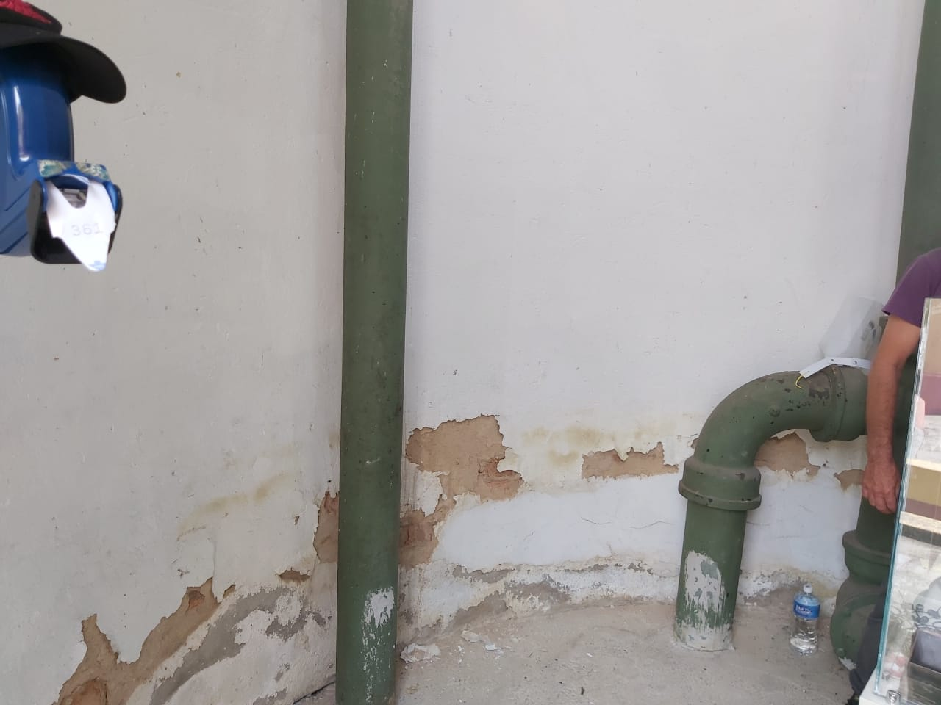
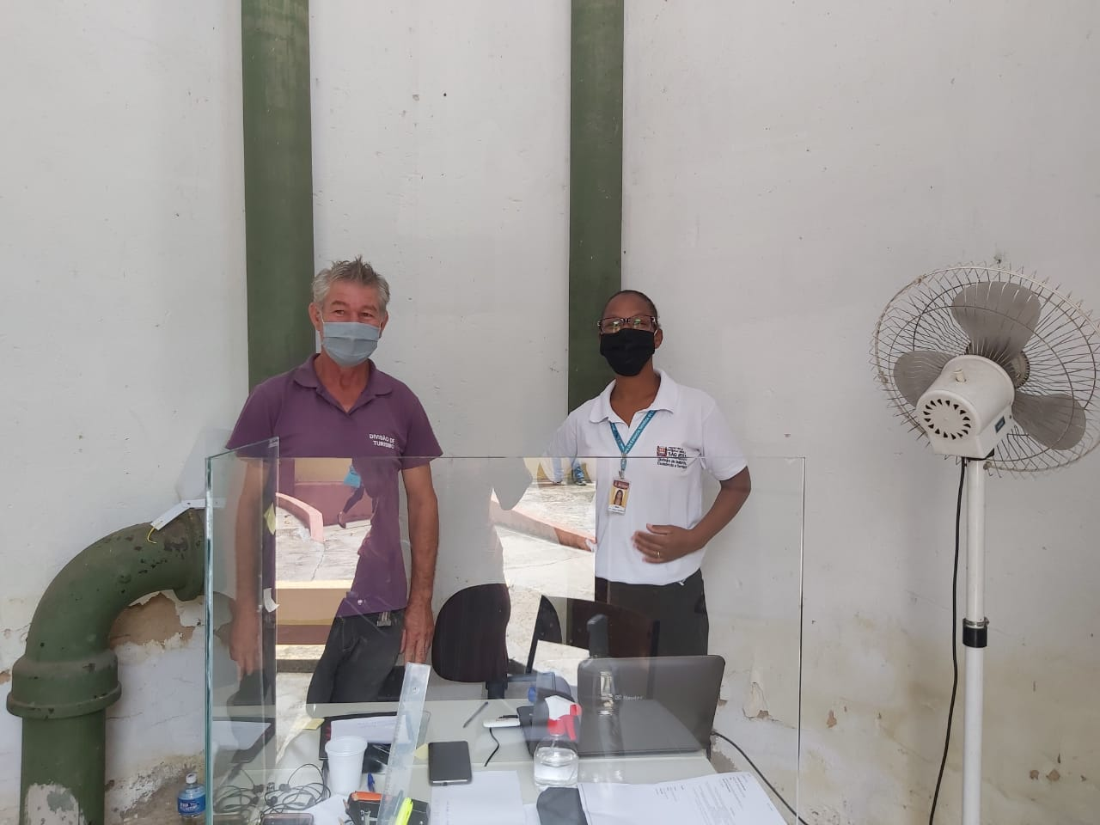
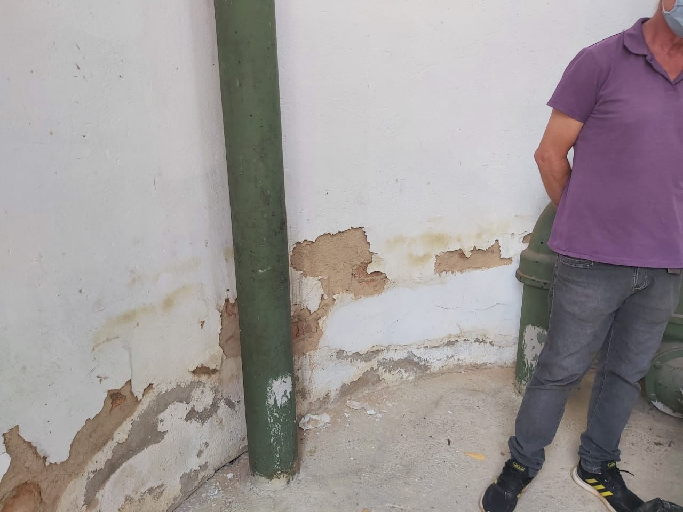
ANEXO:

